Информация
по реализации национального проекта «Демография»
на территории Северо-Енисейского района
за 2021год

Общие сведения

С целью реализации национального проекта «Демография» распоряжением администрации Северо-Енисейского района от 30.01.2019 №95-р «О назначении ответственных за реализацию национальных проектов на территории Северо-Енисейского района» назначены ответственные за реализацию национальных проектов на территории Северо-Енисейского района по направлениям, определенным Указом Президента Российской Федерации от 07.05.2018 №204 «О национальных целях и стратегических задачах развития Российской Федерации на период до 2024 года».
Реализация национального проекта «Демография» в Северо-Енисейском районе осуществляется по следующим направлениям:
1. Реализация регионального проекта Красноярского края «Финансовая поддержка семей при рождении детей» на территории Северо-Енисейского района;
2. Реализация регионального проекта Красноярского края «Содействие занятости женщин – доступность дошкольного образования для детей» на территории Северо-Енисейского района;
3. Реализация регионального проекта Красноярского края «Разработка и реализация программы системной поддержки и повышения качества жизни граждан старшего поколения на территории Красноярского края» («Старшее поколение»)» на территории Северо-Енисейского района;
4. Реализация регионального проекта Красноярского края «Формирование системы мотивации граждан к здоровому образу жизни, включая здоровое питание и отказ от вредных привычек» на территории Северо-Енисейского района;
5. Реализация регионального проекта Красноярского края «Создание для всех категорий и групп населения условий для занятий физической культурой и спортом, массовым спортом, в том числе повышение уровня обеспеченности населения объектами спорта и подготовка спортивного резерва» («Спорт - норма жизни») на территории Северо-Енисейского района.

1. Реализация регионального проекта Красноярского края
«Финансовая поддержка семей при рождении детей»
на территории Северо-Енисейского района
за2021 год

Региональный проект Красноярского края «Финансовая поддержка семей при рождении детей».
- Цель: Увеличение суммарного коэффициента рождаемости в Красноярском крае (до 1,792 детей на 1 женщину).
- Срок реализации проекта: 01.01.2019 – 31.12.2024.
- Куратор реализации регионального проекта на территории Северо-Енисейского района: Михалева Евгения Александровна – заместитель главы района по социальным вопросам.
- Руководитель реализации регионального проекта на территории Северо-Енисейского района: Воробьева Светлана Николаевна – начальник отдела по делам семьи, детства и социальной поддержки граждан администрации Северо-Енисейского района.
- Ответственное лицо за реализацию регионального проекта на территории Северо-Енисейского района: Акишева Оксана Витальевна – начальник ТО КГКУ «Управления социальной защиты населения» по Северо-Енисейскому району

Реализация регионального проекта Красноярского края «Финансовая поддержка семей при рождении детей» на территории Северо-Енисейского района направлена на внедрение механизма финансовой поддержки семей при рождении детей, создание благоприятных условий для жизнедеятельности семьи, рождения детей, минимизации последствий изменения материального положения граждан в связи с рождением детей.
Развитие экономической самостоятельности семей и развитие государственной поддержки семей, в том числе при рождении и воспитании детей, являются основными задачами регионального проекта Красноярского края «Финансовая поддержка семей при рождении детей».
Для достижения задач и цели регионального проекта в Северо-Енисейском районе осуществляется ряд мероприятий:
- Ежемесячные денежные выплаты в связи с рождением (усыновлением) первого ребенка;
- Ежемесячные денежные выплаты в случае рождения третьего ребенка или последующих детей до достижения ими возраста трех лет;
- Предоставление краевого материнского (семейного) капитала семьям, имеющим трех и более детей;
- Предоставление краевого материнского (семейного) капитала семьям, имеющим трех и более детей.

За2021 год финансовая поддержка семей при рождении детей за счет средств Краевого бюджета оказана 281 семье. Общая сумма выплат по данному направлению составила 17 876,303тыс. руб.
В Северо-Енисейском районе в целях реализации проекта осуществляет свою деятельность и исполняет мероприятия проекта Территориальное отделение краевого государственного казенного учреждения «Управления социальной защиты населения»по Северо-Енисейскому району (далее - ТО КГКУ «УСЗН» по Северо-Енисейскому району).
За 2021 год ТО КГКУ «УСЗН» по Северо-Енисейскому району исполнены следующие мероприятия, которые представлены в таблице 1.
Таблица 1
Информация
по итогам реализации мероприятий в рамках регионального проекта–
«Финансовая поддержка семей при рождении детей»
за2021 год
№ | Мероприятие | Количество граждан получивших финансовую поддержку  чел. | Общие затраты/  Краевой бюджет  тыс. руб. | Примечание
1 | Ежемесячная выплата при рождении (усыновлении) первого ребёнка | 202 | 13 843,552 | В соответствии с федеральным законом от 28.12.2017 № 418-ФЗ «О ежемесячных выплатах семьям, имеющим детей»
2 | Краевой материнский (семейный) капитал (выплачивается на рождение третьего ребенка или последующих детей) | 73 | 3 731,513 | В соответствии с Законом края от 09.06.2011 №12-5937 «О дополнительных мерах поддержки семей, имеющих детей, в Красноярском крае»
3 | Ежемесячная денежная выплата на ребенка в возрасте от 1,5 до 3 лет, которому временно не предоставлено место в государственной (муниципальной) образовательной организации, реализующей основную образовательную программу дошкольного образования | 5 | 150,155 | В соответствии с постановлением Правительства Красноярского края от 30.09.2014 № 507-п «Об утверждении государственной программы Красноярского края «Развитие системы социальной поддержки населения».
4 | Единовременное пособие при рождении одновременно двух и более детей | 1 | 151,082 | В соответствии с Законом края от 09.12.2010 № 11-5393 «О социальной поддержке семей, имеющих детей, в Красноярском крае»
 | ИТОГО | 281 | 17 876,303

Помимо мер социальной поддержки и социальной помощи, предоставляемых семьям с детьми в рамках реализации федерального и регионального законодательства, в Северо-Енисейском районе для данной категории населения предусмотрены дополнительные меры социальной поддержки за счет средств бюджета Северо-Енисейского района.
Мероприятия по обеспечению дополнительных мер социальной поддержки для отдельных категорий граждан за счет средств бюджета Северо-Енисейского района, осуществляет отдел по делам семьи детства и социальной поддержки граждан администрации Северо-Енисейского района(далее – Отдел).
Порядок предоставления дополнительных мер социальной поддержки за счет средств бюджета Северо-Енисейского района семьям с детьми, проживающим в Северо-Енисейском районе предусмотрен в муниципальной программе«Развитие социальных отношений, рост благополучия и защищенности граждан в Северо-Енисейском районе».

Так, за2021 год финансовая поддержка семей с детьми за счет средств бюджета района оказана 271 семье. Общая сумма выплат по данному направлению составила 2 099,00тыс. руб.

За 9 месяцев2021 года оказана социальная поддержка беременным женщинам, проживающим на территории Северо-Енисейского района

Отделом в целях реализации проекта за 2021 год выполнены следующие мероприятия проекта, которые представлены в таблице 2.
Таблица 2

Дополнительные меры социальной поддержки семей с детьми за счет средств бюджета Северо-Енисейского района за2021 год
№ | Мероприятия | Количество граждан получивших финансовую поддержку  чел. | Общие затраты/  Бюджет  Северо-Енисейского района  тыс.руб. | Примечание
1 | Дополнительные меры социальной поддержки и социальной помощи для отдельных категорий граждан - семьям с новорожденными детьми | 40 | 400,0 | В соответствии с постановлением администрации Северо-Енисейского района от 17.09.2019 № 336-п «Об утверждении муниципальной программы «Развитие социальных отношений, рост благополучия и защищенности граждан в Северо-Енисейском районе»
2 | Дополнительные меры социальной поддержки и социальной помощи для отдельных категорий граждан - беременным женщинам, проживающим в районе | 72 | 123,0 | В соответствии с постановлением администрации Северо-Енисейского района от 17.09.2019 № 336-п «Об утверждении муниципальной программы «Развитие социальных отношений, рост благополучия и защищенности граждан в Северо-Енисейском районе»
3 | Дополнительные меры социальной поддержки для отдельных категорий граждан, обучающихся в образовательных организациях высшего образования и профессиональных образовательных организациях Красноярского края  в виде ежемесячной денежной выплаты | 33 | 980,0 | В соответствии с постановлением администрации Северо-Енисейского района от 17.09.2019 № 336-п «Об утверждении муниципальной программы «Развитие социальных отношений, рост благополучия и защищенности граждан в Северо-Енисейском районе»
4 | Дополнительные меры социальной поддержки для отдельных категорий граждан, находящихся в трудной жизненной ситуации в виде единовременной денежной выплаты | 20 | 238,0 | В соответствии с постановлением администрации Северо-Енисейского района от 17.09.2019 № 336-п «Об утверждении муниципальной программы «Развитие социальных отношений, рост благополучия и защищенности граждан в Северо-Енисейском районе»
5 | Дополнительные меры социальной поддержки для отдельных категорий граждан к праздничным дням и памятным датам в виде единовременной денежной выплаты | 43 | 43,0 | В соответствии с постановлением администрации Северо-Енисейского района от 17.09.2019 № 336-п «Об утверждении муниципальной программы «Развитие социальных отношений, рост благополучия и защищенности граждан в Северо-Енисейском районе»
6 | Оказание социальной поддержки 63-м выпускникам 11-х классов школ Северо-Енисейского района в 2021 году за счет безвозмездных поступлений в бюджет Северо-Енисейского района от общества с ограниченной ответственностью горно-рудная компания «Амикан» | 63 | 315,0 | В соответствии с постановлением администрации Северо-Енисейского района от 17.09.2019 № 336-п «Об утверждении муниципальной программы «Развитие социальных отношений, рост благополучия и защищенности граждан в Северо-Енисейском районе»
 | ИТОГО | 271 | 2 099,00

За 2021 год предоставлено 208 дополнительных мер социальной поддержки для отдельных категорий семей с детьми за счет средств бюджета Северо-Енисейского района. Общая сумма выплат по данному направлению составила 1 784,00 тыс. руб. Так же, оказана социальная поддержка 63-м выпускникам 11-х классов школ Северо-Енисейского района в 2021 году за счет безвозмездных поступлений в бюджет Северо-Енисейского района от общества с ограниченной ответственностью горно-рудная компания «Амикан» на сумму 315,0 тыс. руб.
2.Реализация регионального проекта Красноярского края «Содействие занятости женщин – доступность дошкольного образования для детей» на территории
Северо-Енисейского района за2021 год

Региональный проект Красноярского края «Содействие занятости женщин – доступность дошкольного образования для детей».
- Цель: Обеспечить возможность женщинам, имеющих детей, совмещать трудовую деятельность с семейными обязанностями, в том числе за счет повышения доступности дошкольного образования для детей в возрасте до трех лет.
- Срок реализации проекта: 01.01.2019 – 31.12.2024.
- Куратор реализации регионального проекта на территории Северо-Енисейского района: Михалева Евгения Александровна – заместитель главы района по социальным вопросам;
- Руководитель реализации регионального проекта на территории Северо-Енисейского района: Губкина Ирина Валерьевна – руководитель управления образования администрации Северо-Енисейского района;
- Ответственное лицо за реализацию регионального проекта на территории Северо-Енисейского района: Каминская Полина Алексеевна – главный специалист управления образования администрации Северо-Енисейского района.
В течение 2021 года по региональному проекту Красноярского края «Содействие занятости женщин – доступность дошкольного образования для детей»в управлении образования администрации Северо-Енисейского района проведены ряд заседаний рабочей группы по исполнению«дорожной карты» реализации данного регионального проекта на территории Северо-Енисейского района на период до 2024 года.
В Северо-Енисейском районе по данному региональному проекту достигнут показатель результативности - «Доступность дошкольного образования для детей в возрасте от полутора до трех лет (проценты) к 2021 году - 100%».
Так, за 2021 год в Северо-Енисейском районе процент укомплектованности детьми от 1,5 до 3-х лет в дошкольных образовательных учреждениях составляет - 100%.
Процент укомплектованности детьми от 3-х до 7-ми лет в дошкольных образовательных учреждениях составляет - 100%.
По результатам комплектования на 30.12.2021 года детей дошкольного возраста от 1,5 до 7 лет определено в дошкольные образовательные учреждения – 543 чел, в том числе:
- от 1,5 до 2 лет – 20детей;
- от 2 до 3 лет – 79 детей;
- от 3 до 4 лет – 93ребенка;
- от 4 до 5 лет – 94ребенка;
- от 5до 6 лет – 122ребенка;
- от 6до 7 лет – 8детей.
По состоянию на 30.12.2021 существует очередность в дошкольные образовательные учреждения детей от 1,5 до 3 лет и составляет 67 детей (от 1,5 до 2х лет – 58 чел, от 2х до 3 лет – 9 чел.).

По приоритетной задаче «Создание условий для осуществления трудовой деятельности женщин, имеющих детей, включая достижение 100-процентной доступности к 2021 году дошкольного образования для детей в возрасте до трех лет» регионального проекта Красноярского края «Содействие занятости женщин - доступность школьного образования для детей» в Северо-Енисейском районе на постоянной основе ведется работа по информированию целевой категории женщин о возможности за счет средств центра занятости населения района освоить новую профессию или повысить квалификацию и по окончании декретного отпуска беспрепятственно приступить к своей трудовой деятельности.
Кроме того специалисты центра занятости населения Северо-Енисейского района постоянно информируют население, в том числе женщин, имеющих детей, о ситуации на рынке труда Северо-Енисейского района через официальный сайт, средства массовой информации ТVи на родительских собраниях в образовательных организациях района.
Реализация регионального проекта «Содействие занятости женщин – доступность дошкольного образования для детей» на территории района будет продолжена в дальнейшей работе Управления образования администрации района.

3. Реализация регионального проекта Красноярского края «Разработка и реализация программы системной поддержки и повышения качества жизни граждан старшего поколения на территории Красноярского края» («Старшее поколение»)»
на территории Северо-Енисейского района
за2021 год

Региональный проект Красноярского края «Разработка и реализация программы системной поддержки и повышения качества жизни граждан старшего поколения на территории Красноярского края» («Старшее поколение»)».
- Цель: Увеличение ожидаемой продолжительности здоровой жизни жителей Красноярского края до 67 лет в 2024 год.
- Срок реализации проекта: 01.01.2019 – 31.12.2024.
- Куратор реализации регионального проекта на территории Северо-Енисейского района: Михалева Евгения Александровна – заместитель главы района по социальным вопросам.
- Руководитель реализации регионального проекта на территории Северо-Енисейского района: Воробьева Светлана Николаевна– начальник отдела по делам семьи, детства и социальной поддержки граждан администрации Северо-Енисейского района.
- Ответственное лицо за реализацию регионального проекта на территории Северо-Енисейского района: Насекина Ольга Викторовна –ведущий специалист по работе с населением отдела по делам семьи, детства и социальной поддержки граждан администрации Северо-Енисейского района.
В рамках реализации регионального проекта Красноярского края «Разработка и реализация программы системной поддержки и повышения качества жизни граждан старшего поколения на территории Красноярского края» («Старшее поколение»)»на территории Северо-Енисейского района за2021 год осуществлялось мероприятие по созданию системы долговременного ухода за гражданами пожилого возраста и инвалидами, как составной части мероприятий, направленных на развитие и поддержание функциональных способностей граждан старшего поколения. Данное мероприятие включает в себя сбалансированные социальное обслуживание и медицинскую помощь на дому, в полустационарной и стационарной форме с привлечением патронажной службы и сиделок, а также поддержку семейного ухода.
На территории Северо-Енисейского района краевым государственным бюджетным учреждением социального обслуживания «Комплексный центр социального обслуживания населения «Северо-Енисейский» (далее - Комплексный центр)запущен пилотный проект «Школа ухода»по долговременному уходу за гражданами пожилого возраста и инвалидами, в соответствии с которым на базе комплексного центра организован уход за 25 гражданами пожилого возраста.

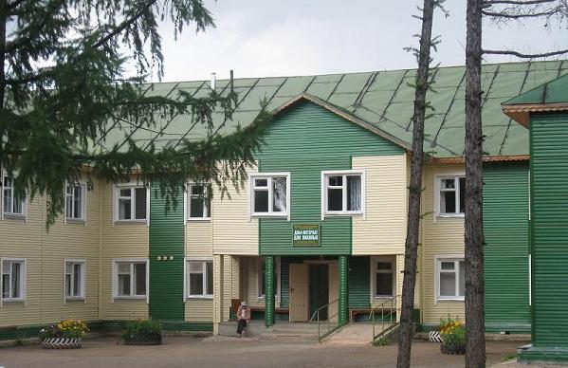
Краевое государственное бюджетное учреждение социального обслуживания «Комплексный центр социального обслуживания населения «Северо-Енисейский»

Одной из главных задач «Школы ухода» является обучение родственников теоретическим и практическим навыкам ухода за пожилыми людьми и инвалидами.
Помимо родственников, обучение в «Школе ухода» в обязательном порядке проходят социальные работники и младший медицинский персонал Комплексного центра. Немаловажным фактором в работе «Школы ухода» является организация занятий с психологом. «Момент отчаяния» рано или поздно наступает у всех родственников, и без определенных знаний и помощи преодолеть его достаточно сложно. Психолог учит слушателей справляться с такими состояниями, создавать благоприятную психологическую обстановку не только для себя, но и для своего подопечного.
За 2021 год проведено3занятия «Школы ухода».
Первое занятие «Школы ухода» проведено в феврале 2021 года на тему:«Личная гигиена, методы дезинфекции; уход за глазами, ушами полостью рта. Профилактика пролежней» на котором, присутствовало 12 жителей района (родственники граждан пожилого возраста и инвалидов) и 5 сотрудников Комплексного центра.
Второе занятие «Школы ухода» проведено в апреле 2021 года на тему: «Заболевания сердечно-сосудистой системы. Средства народной медицины. Атеросклероз. Нарушение сердечного ритма. Ишемическая болезнь сердца, стенокардия. Гипертоническая болезнь. Влияние хронического стресса на здоровье. Иммунитет. Рецепты народной медицины для повышения иммунитета.» на котором, присутствовало 16 жителей района (родственники граждан пожилого возраста и инвалидов) и 5 сотрудников Комплексного центра.
Третье занятие «Школы ухода» проведено в июне 2021 года на тему: «Заболевания органов дыхания. Острый бронхит. Бронхиальная астма. Грипп и ОРВИ. Профилактика пневмонии.»» на котором, присутствовало 10 жителей района (родственники граждан пожилого возраста и инвалидов) и 5 сотрудников Комплексного центра.
Кроме того, на территории Северо-Енисейского района в рамках муниципальной программы «Развитие социальных отношений, рост благополучия и защищенности граждан в Северо-Енисейском районе»реализуются дополнительные меры поддержки граждан старшего поколения за счет средств бюджета Северо-Енисейского района.

За 2021 год оказаны следующие дополнительные меры поддержки граждан старшего поколения, которые представлены в таблице 3.
Таблица 3
Дополнительные меры социальной поддержки граждан старшего поколения за счет средств бюджета Северо-Енисейского района
за 2021 год
№ | Мероприятия | Количество граждан получивших финансовую поддержку  чел. | Общие затраты/  Бюджет  Северо-Енисейского района  тыс. руб. | Примечание
1 | Дополнительные меры социальной поддержки для отдельных категорий граждан, удостоенных звания «Почетный гражданин Северо-Енисейского района» в виде компенсации расходов по оплате жилья и коммунальных услуг | 8 | 527,72 | В соответствии с постановлением администрации Северо-Енисейского района от 17.09.2019 № 336-п «Об утверждении муниципальной программы «Развитие социальных отношений, рост благополучия и защищенности граждан в Северо-Енисейском районе»
2 | Дополнительные меры социальной поддержки для отдельных категорий граждан – вдовам (вдовцам) лиц, удостоенных звания «Почетный гражданин Северо-Енисейского района» в виде компенсации расходов по оплате жилья и коммунальных услуг | 1 | 16,9 | В соответствии с постановлением администрации Северо-Енисейского района от 17.09.2019 № 336-п «Об утверждении муниципальной программы «Развитие социальных отношений, рост благополучия и защищенности граждан в Северо-Енисейском районе»
3 | Дополнительные меры социальной поддержки для отдельных категорий граждан, удостоенных звания «Почетный гражданин Северо-Енисейского района» в виде компенсации приобретенной путевки на санаторно-курортное лечение | 2 | 600,8 | В соответствии с постановлением администрации Северо-Енисейского района от 17.09.2019 № 336-п «Об утверждении муниципальной программы «Развитие социальных отношений, рост благополучия и защищенности граждан в Северо-Енисейском районе»
4 | Дополнительные меры социальной поддержки для отдельных категорий граждан, удостоенных звания «Почетный гражданин Северо-Енисейского района» в виде компенсации стоимости проезда к месту санаторно-курортного лечения и обратно в пределах Российской Федерации | 2 | 42,2 | В соответствии с постановлением администрации Северо-Енисейского района от 17.09.2019 № 336-п «Об утверждении муниципальной программы «Развитие социальных отношений, рост благополучия и защищенности граждан в Северо-Енисейском районе»
5 | Дополнительные меры социальной поддержки для отдельных категорий граждан, награжденных знаком отличия Северо-Енисейского района «Ветераны золотодобычи 20лет» в виде  ежемесячной денежной выплаты | 71 | 84,8 | В соответствии с постановлением администрации Северо-Енисейского района от 17.09.2019 № 336-п «Об утверждении муниципальной программы «Развитие социальных отношений, рост благополучия и защищенности граждан в Северо-Енисейском районе»
5 | Дополнительные меры социальной поддержки для отдельных категорий граждан, награжденных знаком отличия Северо-Енисейского района «Ветераны золотодобычи 25 лет» в виде ежемесячной денежной выплаты | 146 | 258,9 | В соответствии с постановлением администрации Северо-Енисейского района от 17.09.2019 № 336-п «Об утверждении муниципальной программы «Развитие социальных отношений, рост благополучия и защищенности граждан в Северо-Енисейском районе»
6 | Дополнительные меры социальной поддержки для отдельных категорий граждан – неработающих пенсионеров в виде ежемесячных денежных выплат | 700 | 1 515,6 | В соответствии с постановлением администрации Северо-Енисейского района от 17.09.2019 № 336-п «Об утверждении муниципальной программы «Развитие социальных отношений, рост благополучия и защищенности граждан в Северо-Енисейском районе»
7 | Дополнительные меры социальной поддержки для отдельных категорий граждан в виде ежемесячной денежной выплаты | 20 | 143,9 | В соответствии с постановлением администрации Северо-Енисейского района от 17.09.2019 № 336-п «Об утверждении муниципальной программы «Развитие социальных отношений, рост благополучия и защищенности граждан в Северо-Енисейском районе»
8 | Дополнительные меры социальной поддержки для отдельных категорий граждан к праздничным дням и памятным датам в виде единовременной денежной выплаты | 222 | 242,0 | В соответствии с постановлением администрации Северо-Енисейского района от 17.09.2019 № 336-п «Об утверждении муниципальной программы «Развитие социальных отношений, рост благополучия и защищенности граждан в Северо-Енисейском районе»
9 | Дополнительные меры социальной поддержки для отдельных категорий граждан - неработающих пенсионеров в виде единовременной денежной выплаты на приобретение овощей | 960 | 1152,0 | В соответствии с постановлением администрации Северо-Енисейского района от 17.09.2019 № 336-п «Об утверждении муниципальной программы «Развитие социальных отношений, рост благополучия и защищенности граждан в Северо-Енисейском районе»
10 | Дополнительные меры социальной поддержки для отдельных категорий граждан, находящихся в трудной жизненной ситуации в виде единовременной денежной выплаты | 24 | 180,1 | В соответствии с постановлением администрации Северо-Енисейского района от 17.09.2019 № 336-п «Об утверждении муниципальной программы «Развитие социальных отношений, рост благополучия и защищенности граждан в Северо-Енисейском районе»
 | ИТОГО | 2156 | 4 764,9

Итого, гражданам старшего поколения за 2021 год предоставлено 2 156дополнительных мер социальной поддержки за счет средств бюджета Северо-Енисейского района. Общая сумма выплат по данному направлению составила 4 764,9 тыс. руб.

4. Реализация регионального проекта Красноярского края «Формирование системы мотивации граждан к здоровому образу жизни, включая здоровое питание и отказ от вредных привычек» на территории Северо-Енисейского района
за 2021 год

Региональный проект Красноярского края «Формирование системы мотивации граждан к здоровому образу жизни, включая здоровое питание и отказ от вредных привычек».
- Цель: Обеспечение к 2024 году увеличения доли граждан Красноярского края, ведущих здоровый образ жизни.
- Срок реализации проекта: 01.01.2019 – 31.12.2024
- Куратор реализации регионального проекта на территории Северо-Енисейского района – Михалева Евгения Александровна – заместитель главы района по социальным вопросам.
- Руководитель реализации регионального проекта на территории Северо-Енисейского района: Тюменцева Елена Васильевна – и. о главного врача КГБУЗ «Северо-Енисейская районная больница».
- Ответственное лицо за реализацию регионального проекта на территории Северо-Енисейского района: КГБУЗ «Северо-Енисейская районная больница».
Ключевым направлением в реализации регионального проекта Красноярского края «Формирование системы мотивации граждан к здоровому образу жизни, включая здоровое питание и отказ от вредных привычек», реализуемым КГБУЗ «Северо-Енисейская районная больница» является диспансеризация отдельных категорий граждан взрослого населения Северо-Енисейского района, а также информационно-разъяснительная работа с населением о здоровом образе жизни на приемах у врачей и через средства массовой информации, в том числе публикации статей в газете «Северо-Енисейский вестник».
В сфере здравоохранения для проведения диспансеризации отдельным категориям граждан взрослого населения Северо-Енисейского района были проведены следующие организационные мероприятия:

- выделено отдельное время для проведения диспансеризации отдельным категориям граждан взрослого населения;
- организованы выезды бригады врачей-специалистов в отдаленные поселки района;
- организована работа поликлиники в вечернее время и каждую третью субботу месяца.
План диспансеризации взрослых на 2021 год составляет 2269 человек.
По итогам 2021 года первый этап диспансеризации прошли 1 480человек, что составляет 65,2% от годового плана.
Снижение выполнения плана по проведению профилактических осмотров и диспансеризации объясняется ограничением работы, в связи с возникновением и распространением в Красноярском крае новой коронавирусной инфекции, вызванной вирусом COVID-19, в соответствии с приказом Министерства Здравоохранения Красноярского края № 469-орг. от 30.03.2020г.

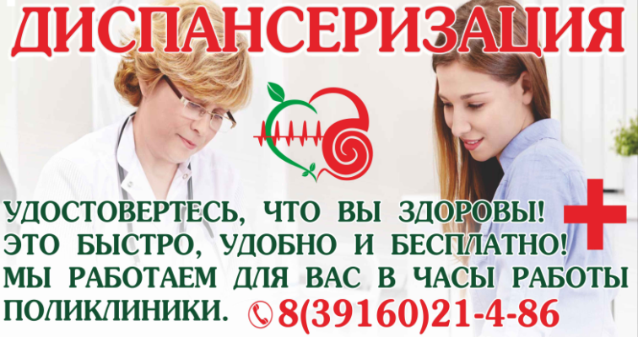
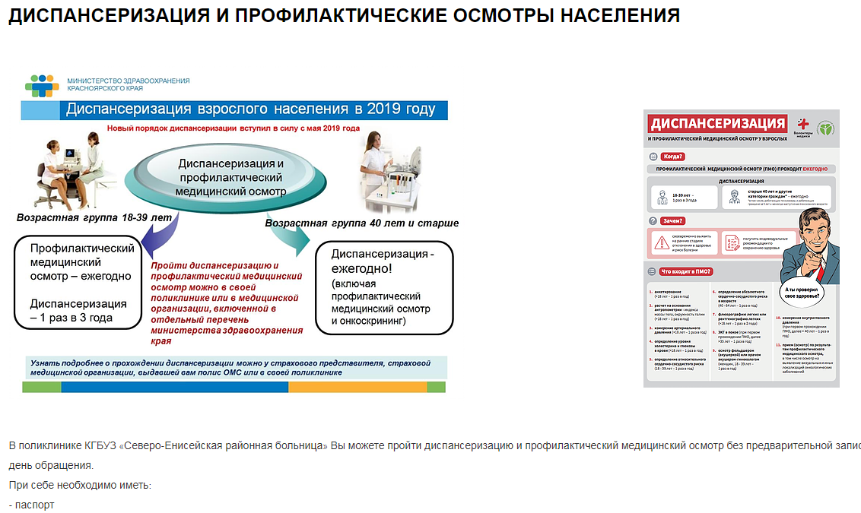
Информационный блок на сайте учреждения КГБУЗ «Северо-Енисейская районная больница»

Динамика распределения групп здоровья населения по итогам проведенной диспансеризации за 2021 года представлена в таблице 4.
Таблица 4

Динамика распределения групп здоровья

Группы  здоровья | 2020 год |  | 2021 года
 | Прошли 1 этап | % от годового плана  (2719) | Прошли 1 этап | % от годового плана  (2269)
1 группа (абсолютно здоровые) | 208 | 7,6% | 394 | 17,4%
2 группа (граждане, у которых не выявлено серьезных заболеваний) | 55 | 2,0% | 154 | 6,8%
3а группа (граждане с хроническими неинфекционными заболеваниями) | 500 | 18,4% | 738 | 32,5%
3б группа (граждане без хронических неинфекционных болезней, но которые имеют иные заболевания и нуждаются в регулярной медицинской помощи) | 82 | 3,1% | 205 | 9,0%
ВСЕГО: | 845 | 31,1% | 1491 | 65,7%

Доминирующей группой является 3а группа здоровья (32,5% от прошедших диспансеризацию) – это нуждающиеся в дополнительном обследовании, амбулаторной лечении и имеющие хронические заболевания граждане.
На втором месте 1 группа здоровья - абсолютно здоровые граждане.
Одной из важных черт диспансеризации населения, является выявление неблагоприятных факторов риска, которые могут способствовать возникновению заболевания, выявление заболеваний на ранней стадии развития.
Динамика впервые выявленных заболеваний представлена в таблице 5.

Таблица 5
Динамика впервые выявленных заболеваний

Наименования заболевания | 2020 год |  | 2021 год
 | Количество  случаев | % от  Осмотренных (845) | Количество  случаев | % от  Осмотренных (1 491)
ВСЕГО | 102 | 12,0% | 44 | 2,9%
- с заболеваниями эндокринной системы в т.ч. сахарный диабет | 65 | 7,7% | 4 | 0,3%
- с заболеваниями системы кровообращения | 27 | 3,2% | 23 | 1,5%
- с злокачественными новообразованиями | 2 | 0,2% | 2 | 0,1%
- с заболеваниями органов дыхания | 1 | 0,1% | 4 | 0,3%
- заболевания других органов и систем | 7 | 0,8% | 11 | 0,7%

Доминирующими заболеваниями среди впервые выявленных у граждан, являются заболевания системы кровообращения 23 человека или 1,5% от числа граждан, прошедших диспансеризацию за 2021 год. Из них 0,2% отводится на ожирение, преобладающую в возрастной группе старше 60 лет.
Из чего следует важность снижения или устранения факторов риска, таких как нерациональное питание, низкая физическая активность, курение.
Распределение факторов риска по возрастным группам и половой принадлежности представлено в таблице 6.

Таблица 6
Распределение факторов риска по возрастным группам и половой принадлежности

Фактора риска | Мужчины |  |  |  |  | Женщины |  |  |  |  | Всего
 | 21 - 36 лет | 39 - 60 лет | Старше 60 лет | Всего | 21 - 36 лет |  | 39 - 60 лет | Старше 60 лет | Всего | 21 - 36 лет |  | 39 - 60 лет | Старше 60 лет | Всего
Повышенный уровень артериального давления |  |  | 1 | 1 |  |  | 3 | 1 | 4 |  |  | 3 | 2 | 5
Гипергликемия неуточненная | 1 | 1 | 4 | 6 |  |  | 6 | 3 | 9 | 7 |  | 4 | 7 | 15
Избыточная масса тела | 7 | 31 | 14 | 52 | 5 |  | 35 | 22 | 62 | 12 |  | 66 | 36 | 114
Курение табака | 26 | 35 | 10 | 71 | 12 |  | 21 | 6 | 39 | 38 |  | 56 | 16 | 110
Риск пагубного потребления алкоголя | 2 | 4 | 2 | 8 | 1 |  | 3 | 1 | 5 | 3 |  | 7 | 3 | 13
Низкая физическая активность | 4 | 18 | 8 | 30 | 4 |  | 23 | 20 | 47 | 8 |  | 41 | 28 | 77
Нерациональное питание | 12 | 31 | 17 | 60 | 12 |  | 38 | 20 | 70 | 24 |  | 69 | 37 | 130
Высокий абсолютный суммарный сердечно- сосудистый риск |  | 5 | 3 | 8 |  |  | 3 | 6 | 9 |  |  | 8 | 9 | 17
Очень высокий абсолютный суммарный сердечно- сосудистый риск |  | 3 | 8 | 11 |  |  | 7 | 10 | 17 |  |  | 10 | 18 | 28

На первом месте - нерациональное питание, преобладает во всех возрастных группах, 130 человек (8,7%) от осмотренных за 2021 год.
На втором месте по распространенности – избыточная масса тела. Этот фактор риска выявлен у 114 человека (7,6%), преобладает в возрасте 39-60 лет. На третьем месте – курение. Курят 110 человек (7,4%), из них мужчин – 71 и 39 женщин. Курение распространено в большей степени в среднем возрасте(39-60 лет) прошедших анкетирование за 2021 год.
Результаты проведения диспансеризации населения свидетельствуют о важности снижения или устранения факторов риска, таких как нерациональное питание, ожирение, низкая физическая активность, курение и употребление алкоголя. Обо всех факторах риска по итогу прохождения диспансеризации врачи поликлиники проводят беседы с населением.
Управлением образования администрации Северо-Енисейского района была организована работа по решению задачи «Мотивирование граждан к ведению здорового образа жизни и проведение информационно-коммуникационных кампаний».
Одним из направлений является обучение различных групп населения(родители детей дошкольного возраста, дети школьного возраста, родители детей школьного возраста, работники образовательных организаций) навыкам здорового питания.
С целью повышения уровня информированности и образованности вышеназванной целевой группы о требованиях к качеству пищевой продукции, значении в питании основных пищевых веществ и пищевых продуктов, критических компонентов пищевых продуктов для формирования мотивации к приверженности здоровому питанию, умений выбора пищевых продуктов и формирования здорового рациона питания в образовательных организациях Северо-Енисейского района:

- Для внедрения обучающей (просветительской) программы для детей дошкольного и школьного возраста организована регистрация на официальном сайте ФБУН «Новосибирский НИИ гигиены» Роспотребнадзора (www.niig.su);
- В образовательных организациях назначены ответственные лица за реализацию обучающих (просветительских) программ по вопросам здорового питания для детей дошкольного возраста, для детей школьного возраста;
- Ведется постоянный мониторинг по реализации обучающих программ по вопросам здорового питания детей дошкольного и школьного возраста;
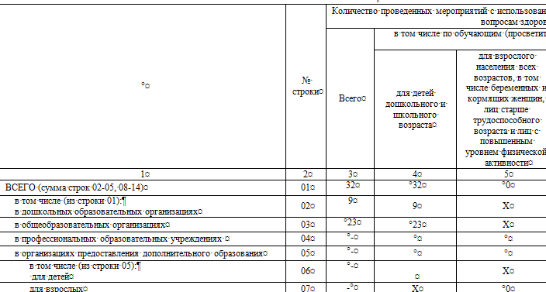
Фрагмент таблицы ежемесячного мониторинга по реализации обучающих программ по вопросам здорового питания

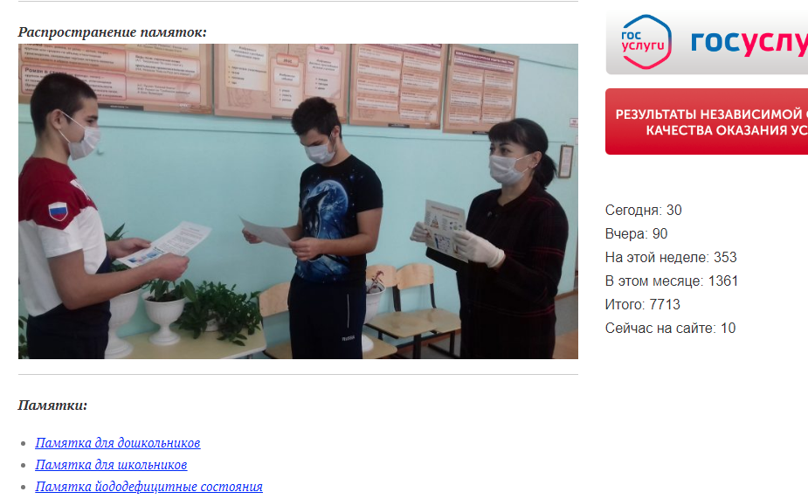
Скриншот страницы официального сайта МБОУ «Брянковская средняя школа № 5»,
раздел «Горячее питание»

- В течение 2021 года прошли регистрацию на официальном сайте ФБУН «Новосибирский НИИ гигиены» Роспотребнадзора (www.niig.su) 19 педагогов, из них прошли обучение и получили сертификаты 16 человек;
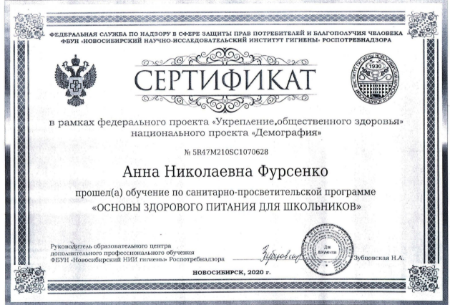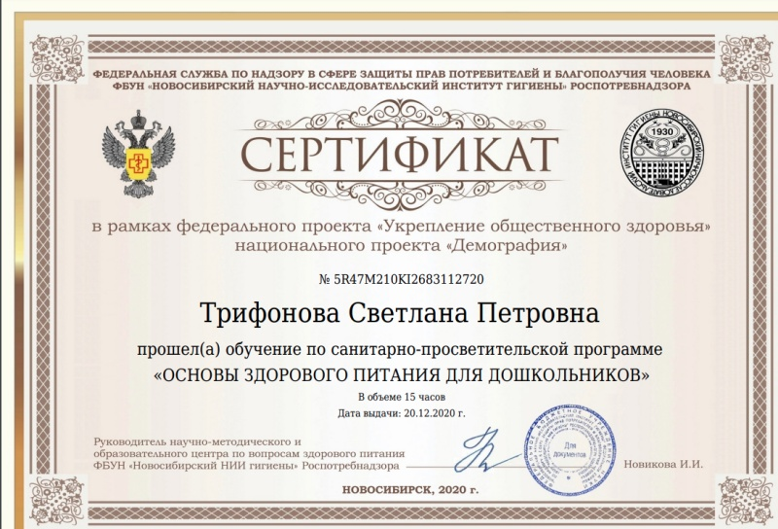
Сертитфикат, выданный при прохождении полного курса обучения

- В общеобразовательных организациях на стендах «Классный уголок» размещены памятки здорового питания школьников.

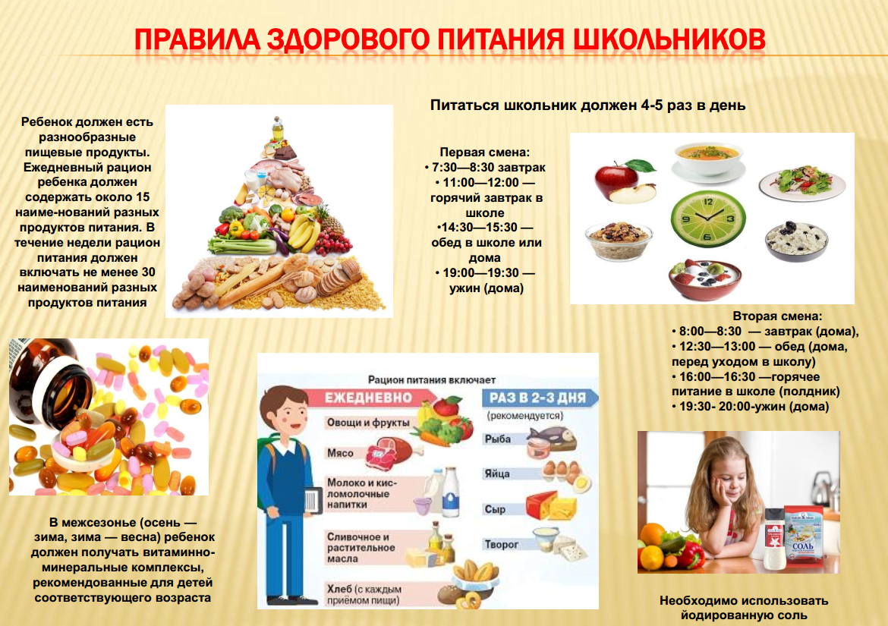
Памятки «Правила здорового питания школьников»

В учреждениях, реализующих программы дошкольного образования Северо-Енисейского района, на информационных стендах для родителей размещены памятки по правилам здорового питания для детей дошкольного возраста.
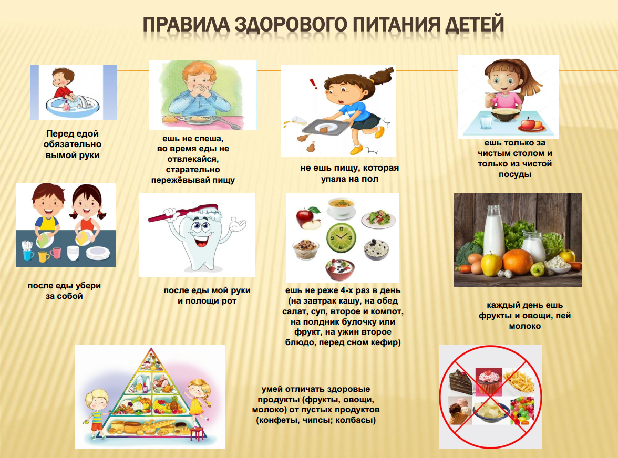
Памятки «Правила здорового питания детей»

С целью формирования у обучающихся знаний, обеспечивающих им осознанную потребность в здоровом питании как основном элементе здорового образа жизни, в образовательных организациях Северо-Енисейского района с сентября 2020 года приступили к изучению обучающей (просветительской) программы по вопросам здорового питания для детей школьного возраста через тематические классные часы и занятия внеурочной деятельности.
Привитие культуры правильного питания детям и их родителям происходит и в рамках организации горячего питания: разъяснительная и информационная работа о пользе правильного детского питания, в том числе о сбалансированном цикличном меню.
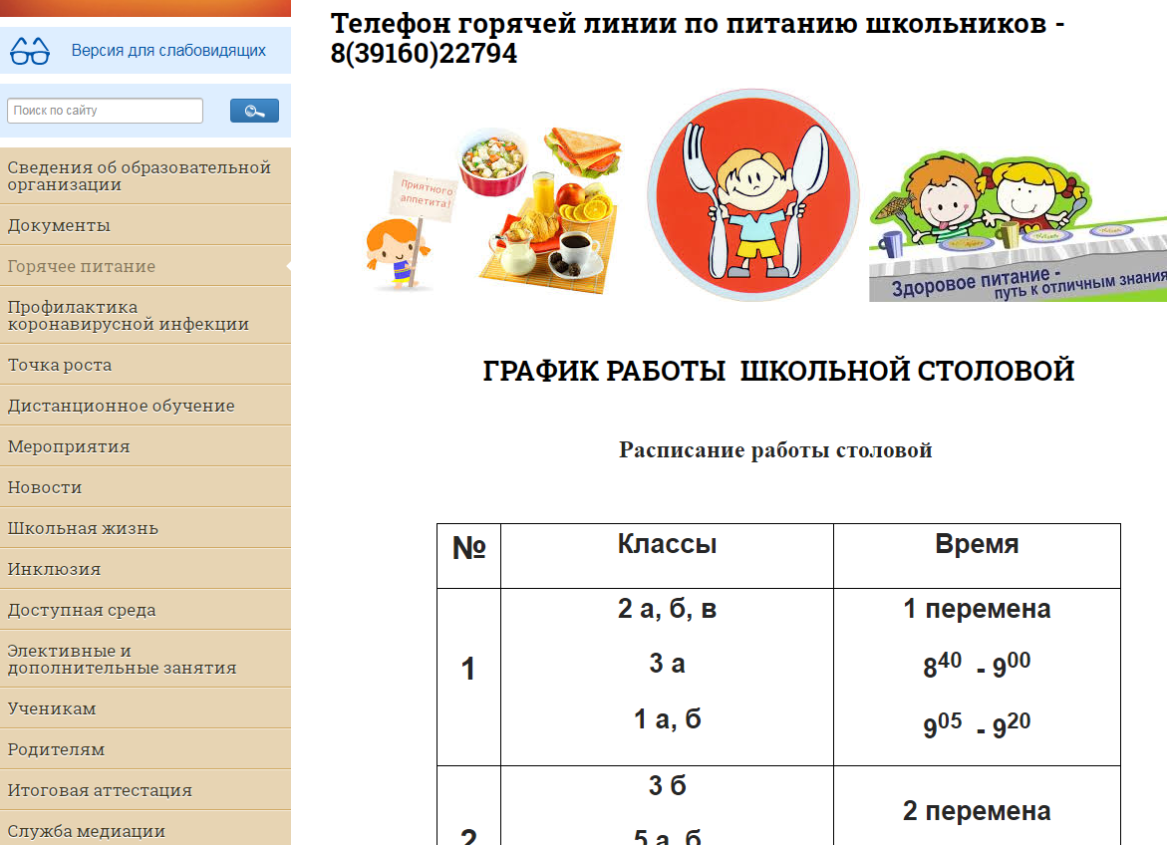
Скриншот страницы «Горячее питание» официального сайта МБОУ «Северо-Енисейская средняя школа №1 им. Е.С. Белинского»

В соответствии с цикличным 12-дневным меню финансовое обеспечение бесплатным горячим питанием из средств бюджета Северо-Енисейского района осуществляется в отношении всех обучающихся, за исключением обучающихся, получающих начальное общее образование и льготной категории обучающихся, установленной краевым законодательством.

Из средств бюджета Северо-Енисейского района на финансовое обеспечение услуги «горячий завтрак» выделено на 2021 год 9 481,49 тыс. руб., за отчетный период израсходовано 4 442,83 тыс. руб.

С целью улучшения качества организации горячего питания детей школьного и дошкольного возраста, а также улучшения качества приготовления блюд и их соответствия цикличному меню в образовательных организациях Северо-Енисейского района организована работа общественного (родительского) контроля.

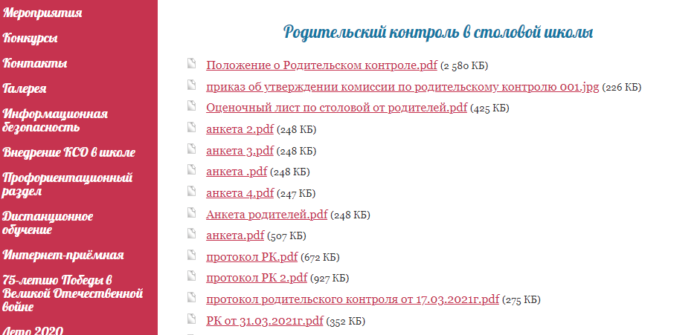

Скриншот страницы официального сайта МБОУ «Новокаламинская средняя школа № 6»

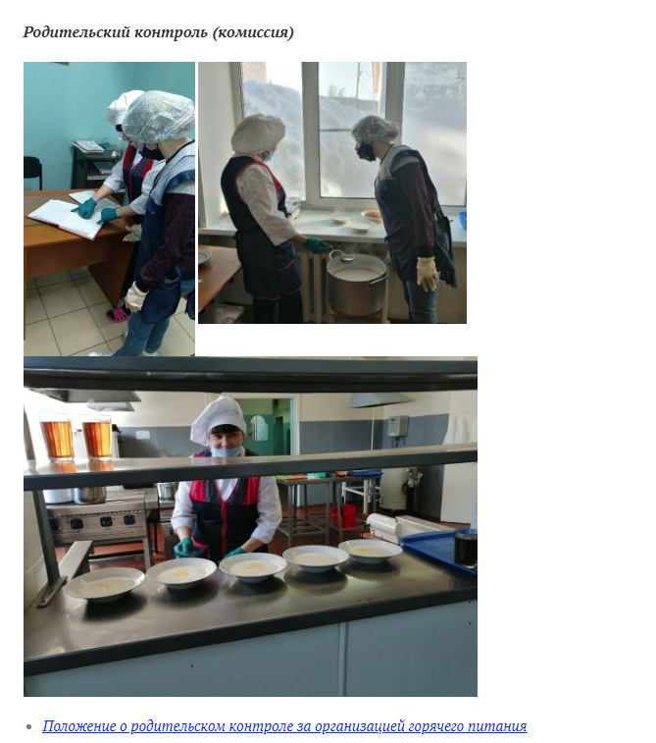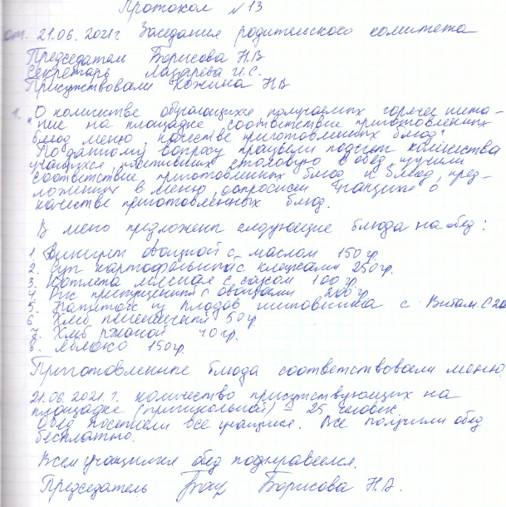

Скриншот страницы официального сайта МБОУ «Брянковская средняя школа № 5» и официального сайта МБОУ «Новокаламинская средняя школа №6»

В каждой образовательной организации разработаны графики посещения обучающимися школьных столовых в условиях соблюдения превентивных мер, с недопущением пересечения обучающихся разных классов.

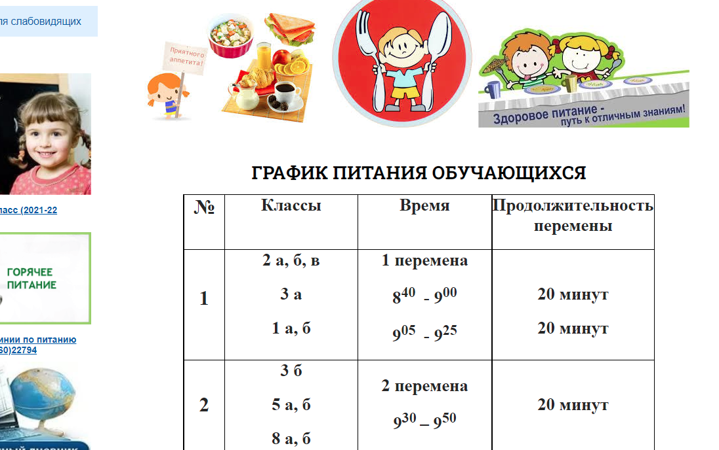

Скриншот страницы официального сайта

МБОУ «Северо-Енисейская средняя школа №1 им. Е.С. Белинского»

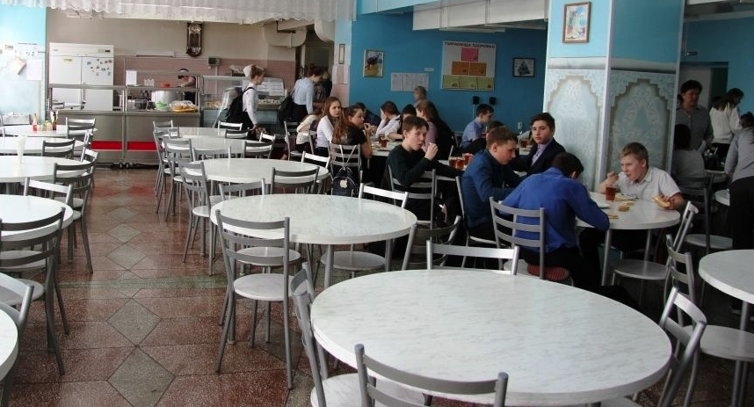

Учащиеся 10 класса МБОУ «Северо-Енисейская средняя школа №1 им. Е.С. Белинского»в школьной столовой. Горячий завтрак.

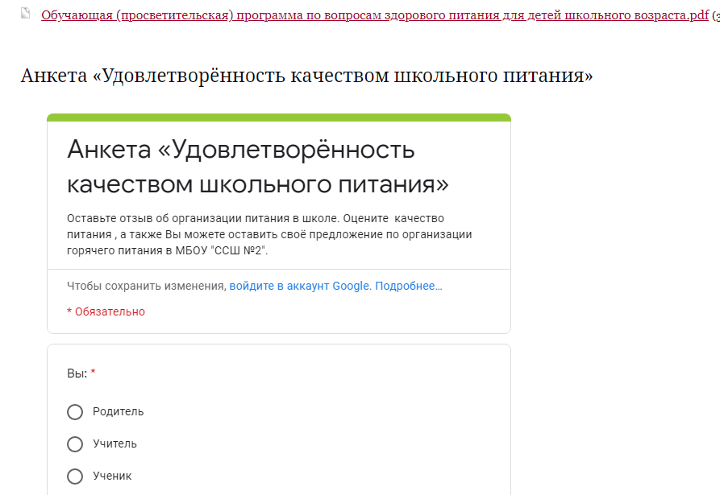

Анкетирование, как важный инструмент контроля

качества школьного питания в МБОУ «Северо-Енисейская средняя школа №2»

В течение 2021 года продолжена бесперебойная работа по организации предоставления обучающимся первых-пятых классов общеобразовательных организаций Северо-Енисейского района питания без взимания платы в виде витаминизированного молока – «Школьное молоко». Проект «Школьное молоко» разработан по инициативе Гайнутдинова Ишмурата Минзаляевича, Главы Северо-Енисейского района в период с 1996 по 2021 годы.

Из средств бюджета Северо-Енисейского района на финансовое обеспечение услуги «Школьное молоко» выделено в 2021 году2 049,7 тыс. руб., за отчетный период израсходовано 1 951,9 тыс. руб.
Особое внимание было уделено качеству организации горячего питания в летний период: в дошкольных образовательных организациях и лагерях с дневным пребыванием детей. Данное направление информационно-просветительской работы осуществляется через:
- взаимодействие со средствами массовой информации Северо-Енисейского района,
- размещение информации на официальных сайтах образовательных организаций,
- бюллетеней и памяток,
- оформление информационных стендов в образовательных организациях.
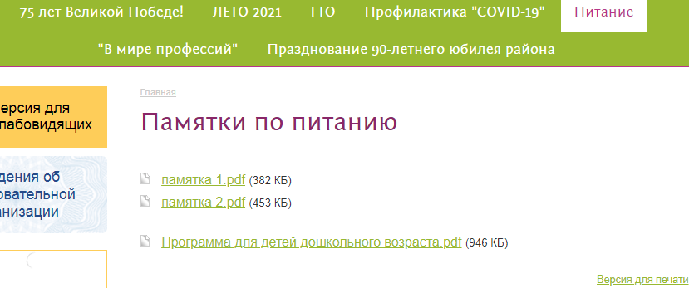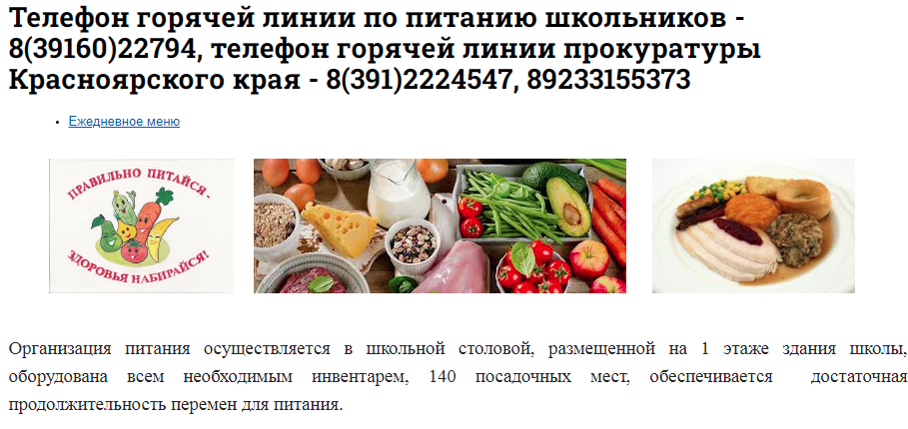
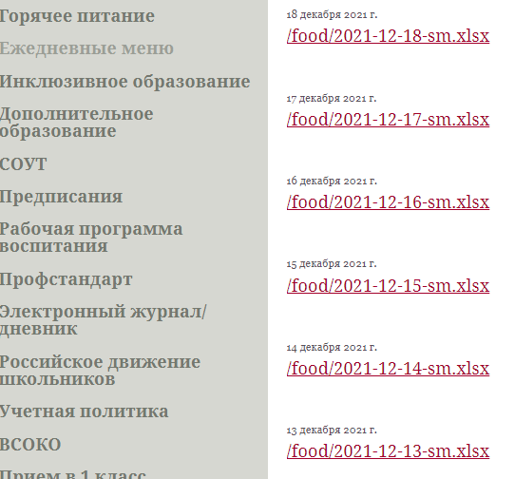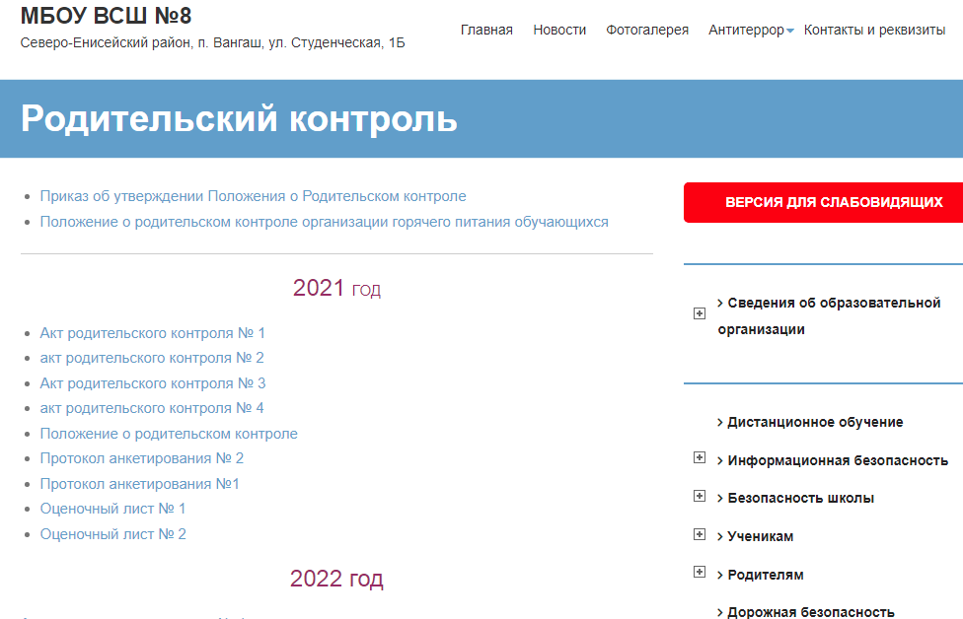
Скриншоты страниц сайтов образовательных организаций Северо-Енисейского района-
раздел «Горячее питание»

На муниципальном уровне был организован постоянный контроль за организацией горячего питания в образовательных учреждениях района: ООО «Управление торговли» - поставщик услуги, Управление образования, представители администрации Северо-Енисейского района по вопросам качества предоставления услуги. Комиссионно сделан вывод:
- организация питания осуществляется в соответствии с требованиями нормативных правовых актов и других нормативно технологических документов;
- при организации питания детей в лагерях с дневным пребыванием детей обеспечено соответствие энергетической ценности суточных рационов питания энергозатратам детей, сбалансированность по пищевым веществам;
- соответствие продовольственного сырья и пищевых продуктов установленным требованиям к их качеству и безопасности;
- соблюдение требований санитарных норм и правил, предъявляемых к состоянию объектов общественного питания, хранению продовольственного сырья и пищевых продуктов.

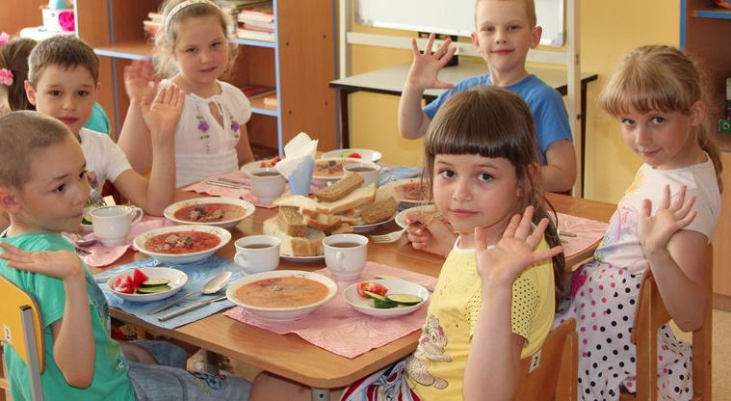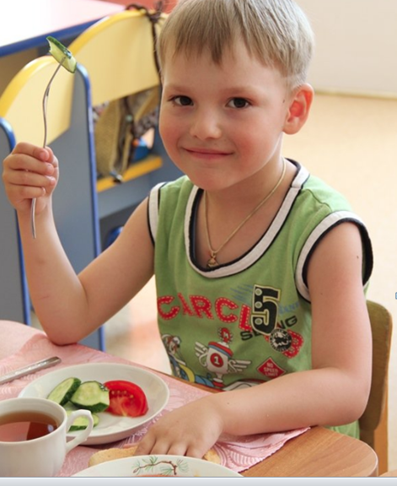
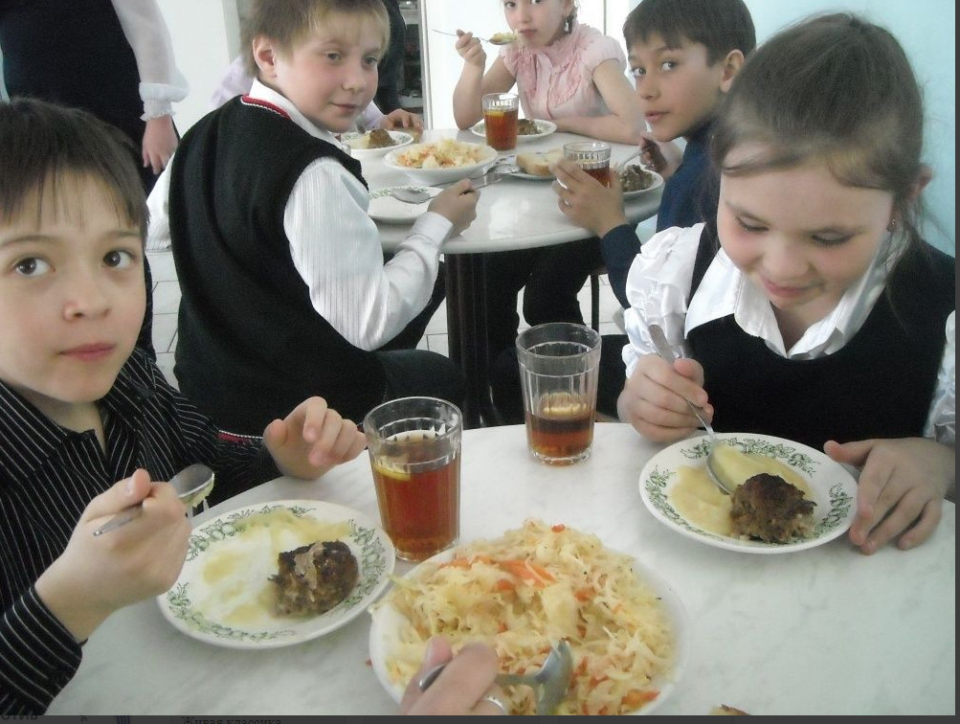
Горячий обед для обучающихся начальных классов
в МБОУ «Северо-Енисейская средняя школа №2»

5. Реализация регионального проекта Красноярского края «Создание для всех категорий и групп населения условий для занятий физической культурой и спортом, массовым спортом, в том числе повышение уровня обеспеченности населения объектами спорта и подготовка спортивного резерва»
(«Спорт - норма жизни») на территории Северо-Енисейского района за2021 год

Региональный проект Красноярского края «Создание для всех категорий и групп населения условий для занятий физической культурой и спортом, массовым спортом, в том числе повышение уровня обеспеченности населения объектами спорта и подготовка спортивного резерва» («Спорт - норма жизни»).
- Цель: Обеспечение к 2024 году увеличения доли граждан Красноярского края, ведущих здоровый образ жизни.
- Срок реализации проекта: 01.01.2019 – 31.12.2024
- Куратор реализации регионального проекта на территории Северо-Енисейского района: Михалева Евгения Александровна – заместитель главы района по социальным вопросам.
- Руководитель реализации регионального проекта на территории Северо-Енисейского района: Соловьев Владимир Александрович – начальник отдела физической культуры, спорта и молодежной политики.
- Администратор проекта на территории Северо-Енисейского района: Гурина Мария Михайловна- инструктор по физической культуре, спорту и ВФСК «ГТО».
На территории городского поселка Северо-Енисейский функционируют муниципальное бюджетное образовательное учреждение дополнительного образования«Северо-Енисейская детско-юношеская спортивная школа», муниципальное казенное учреждение спортивный комплекс Северо-Енисейского района «Нерика» и муниципальное бюджетное физкультурно-оздоровительное учреждение «Бассейн«Аяхта» Северо-Енисейского района».
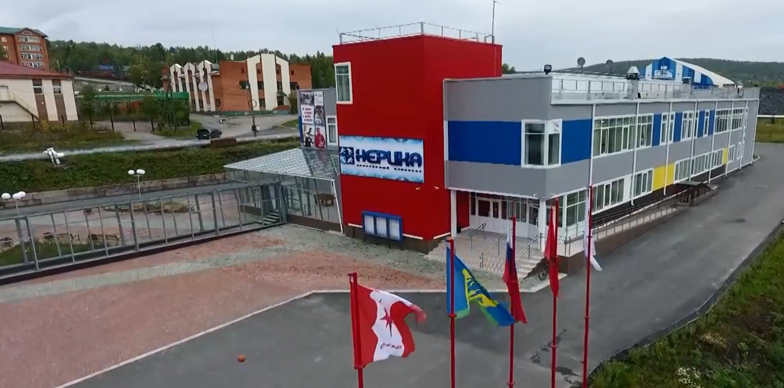
МКУ «Спортивный комплекс Северо-Енисейского района «Нерика»

На территории района 52 спортивных сооружения, в том числе: 23 плоскостных сооружений (хоккейные коробки, площадки), 11 спортивных залов, 2 бассейна, 3 лыжные базы, 1 сооружение для стрелковых видов спорта, 3 площадки с уличными тренажерами и 9 прочих сооружений (тренажерные залы, залы для единоборства).
Уровень обеспеченности населения спортивными сооружениями составляет 100 %.
В Северо-Енисейском районе развитие физической культуры и спорта характеризуется развитием более 12 видов спорта: лыжные гонки, баскетбол, волейбол, бокс, дзюдо, каратэ, самбо, ринк-бенди, плавание, хоккей с мячом.
Наиболее развитыми видами спорта района являются: бокс, волейбол, дзюдо, каратэ, самбо, лыжи, ринк-бенди.
Так за 2021 год «Количество населения систематически занимающегося физической культурой и спортом на спортивных объектах Северо-Енисейского района» составило – 3 993чел. Плановое значение перевыполнено на 0,6%.
Плановое значение показателя на среднесрочную перспективу: 2021г. – 3971 чел., 2022 г. – 4204 чел., 2023 г. – 4 423чел., 2024 г. – 4 685 чел.
По итогам 2021 года «Доля систематически занимающихся физической культурой и спортом на территории района», составила – 41,53%.
Плановое значение - доля систематически занимающихся физической культурой и спортом на территории района: 2021г. –41,50 чел., 2022 г. – 42,24%, 2023 г. –44,41%., 2024 г. – 47,00%, в соответствии с соглашением о сотрудничестве при реализации регионального проекта «Спорт-норма жизни» от 03.09.2021 №51-БС21.
В структуре спортивного комплекса «Нерика» работают и успешно развиваются, привлекая молодежь и взрослое население района к систематическим занятиям физической культурой, пять физкультурно-спортивных клубов по месту жительства граждан.
По итогам 2021 года в физкультурно-спортивных клубах систематически занималось 553человека.
Также в структуре спортивного комплекса «Нерика» осуществляет свою деятельность центр тестирования Всероссийского физкультурно-спортивного комплекса «Готов к труду и обороне», одной из задач которого является подготовка населения к выполнению видов испытаний и вовлечение в систематические занятия физической культурой. В марте команда выехала на II этап фестиваля Всероссийского физкультурно-спортивного комплекса «Готов к труду и обороне» (ГТО)среди трудовых коллективов, в апреле команда выехала на II этап фестиваля Всероссийского физкультурно-спортивного комплекса «Готов к труду и обороне» (ГТО)среди семейных команд.

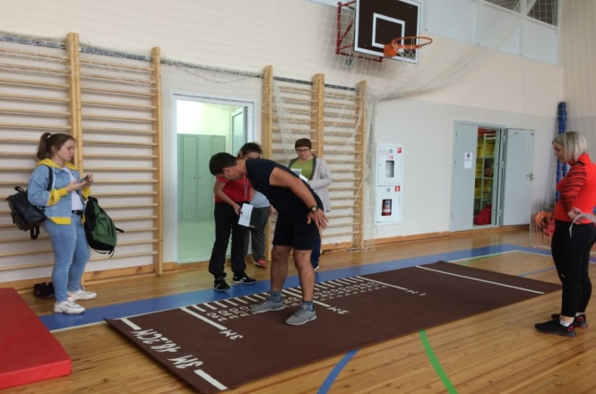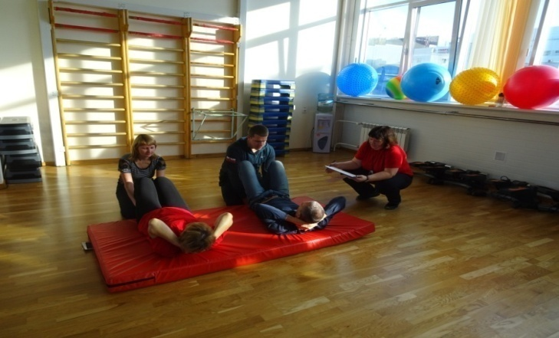
Сдача норм ГТО жителями Северо-Енисейского района
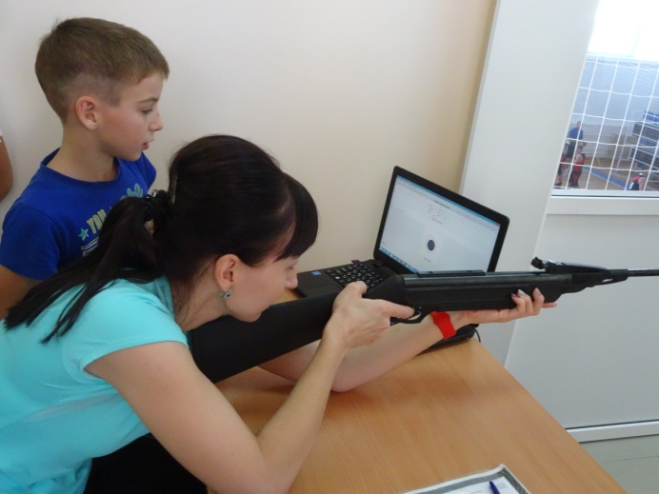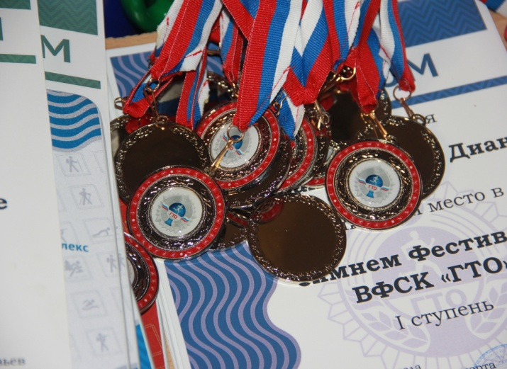
Сдача норм ГТО жителями Северо-Енисейского района

За 2021 год 655 жителей района приняли участие в выполнении видов испытаний ВФСК «ГТО». Количество граждан Северо-Енисейского р-на выполнивших нормативы ВФСК «ГТО» на знак отличия в 2021 году: золото – 105 человек, серебро – 160 человек, бронза – 280 человек.

Кроме того, в рамках реализации подпрограммы «Развитие массовой физической культуры и спорта» на территории Северо-Енисейского района ежегодно организовывается и проводится более 130 физкультурно-спортивных мероприятий, охватывающих все возрастные категории населения. В отчетном периоде календарный план реализован и выполнен на 84%, проведено 126 физкультурно-спортивных мероприятий. Не проводились мероприятия в январе, июле и августе ввиду вводимых ограничительных мер на территории края и Северо-Енисейского района, связанных с недопущением распространения новой коронавирусной инфекции COVID 19.
В 2021 году, согласно распоряжению администрации Северо-Енисейского района от 04.12.2020 года № 2291-р «Об утверждении календарного плана физкультурно-оздоровительных, спортивных мероприятий и мероприятий молодежной политики Северо-Енисейского района» и в рамках реализации подпрограммы «Развитие массовой физической культуры и спорта», проведено7 спартакиад, в которые вошли следующие виды спорта: настольный теннис, волейбол, баскетбол, лыжные гонки, легкая атлетика, шашки, плавание, мини-футбол, стрельба, городошный спорт, полиатлон, биатлон.
По итогам участия в районных соревнованиях и спартакиадах сформируются сборные команды района, которые успешно принимают участие в официальных физкультурных мероприятиях и спортивных соревнованиях Красноярского края.
За отчетный период 2021 года финансирование реализованных мероприятий составило 1 630,772 тыс. руб., что составило100% от плановых значений 2021 года.
Северо-Енисейский район занимает 1 место в рейтинге муниципальных образований края с населением менее 20 тысяч человек, а также занимает 2 место в рейтинге всех муниципальных образований края в сфере развития физической культуры и спорта.
Спортивными учреждениями Северо-Енисейского района подготовлены 1 мастер спорта и 7 кандидатов в мастера спорта, в том числе: 4 кандидата в мастера спорта по самбо, 1 кандидат в мастера спорта по боксу, 1 кандидат в мастера спорта по восточному боевому единоборству, и с 2022 года 1 кандидат в мастера спорта по лыжным гонкам.
Спортсменами Северо-Енисейского района за 2021 год было занято 82 мест в краевых, зональных, всероссийских соревнованиях, в том числе: 34 первых мест, 25 вторых и 23 третьих мест .

Исполнители:
Овчар Ольга Николаевна - Заместитель главы района по экономике, анализу и прогнозированию.
Каминская Полина Алексеевна – главный специалист Управления образования администрации Северо-Енисейского района.
Воробьева Светлана Николаевна – начальник отдела по делам семьи, детства и социальной поддержки граждан администрации Северо-Енисейского района.
Тюменцева Елена Васильевна – и.о главного врача КГБУЗ «Северо-Енисейская районная больница»
Гурина Мария Михайловна - инструктор по физической культуре, спорту и ВФСК «ГТО».

